

**Nombres:**

Victoria Ramirez Charles 2016-3843

Génesis Mejía Martínez 2013-2075

Luis Junior Maria Serrano 2017-5634

Andy Martínez Mercedes 2018-6891

Fecha de Entrega:

15/06/2021

**Arquitectura del Proyecto**

**Descripción de proyecto**

**Objetivos**

El objetivo general del proyecto es desarrollar un sistema de empleos para que los usuarios puedan solicitar empleos y los empleadores puedan registrar dichas solicitudes.

**Los objetivos de manera general pudieran listarse como:**

* Desarrollar un sistema de empleos tanto para empleadores como usuarios, este sistema será de fácil uso por lo tanto será eficaz y sostenible.
* Reducir el tiempo de solicitud-respuesta.
* Ayudar a los solicitantes a tener todo tipos de empleos en una misma plataforma.
* Suministrar seguridad a las informaciones de los usuarios en el sistema.

**Alcance**

* Una **App Web** que permita crear vacantes de empleos, así como postularse a los mismos de manera dinámica y segura.
* Un **Servicio Web / API** que conecte ambas aplicaciones con la base de datos del sistema.

**Perspectiva del producto**

Actualmente existe una pandemia que ha afectado a muchos empleos, por lo tanto, muchas personas buscan ansiosamente una manera de conseguir uno, como es casi imposible ir a una empresa a presentar una solicitud de forma presencial.

Esta plataforma es la clave para esta cuestión, cualquier persona puede usarla para solicitar empleos y los empleadores pueden ver las solicitudes y evaluar si el candidato es el adecuado o no.

**Características del usuario**

**Los usuarios se pueden dividir en 3 perfiles:**

* **Administrador**: Propietario del Sitio Web. Es el encargado del funcionamiento del sistema. Controla todos los accesos de los usuarios.
* **User:** Visitan la página web para solicitar un empleo y se postula para uno.
* **Poster:** Visitan la página web para crear oportunidades enviar/ofrecer un puesto de trabajo

**Debajo, planteamos las tablas de los usuarios como actores de casos de uso.**

|  |
| --- |
| Actor Specification UCA-1 |
| **Actor Name:** Admin **Abstract:** No |
| **Descripción:** Es el responsable de administrar la app web para que los usuarios y posters puedan interactuar en ella. |

|  |
| --- |
| Actor Specification UCA-2 |
| **Actor Name:** User **Abstract:** No |
| **Descripción:** Es el que interactúa con la app web de forma directa y visualiza las solicitudes de empleo realizadas por el Poster. |

|  |
| --- |
| Actor Specification UCA-3 |
| **Actor Name:** Poster **Abstract:** No |
| **Descripción:** Es el que interactúa con la app web de forma directa y crea las solicitudes de empleo para que los usuarios se postulen a las mismas. |

**Asunciones y dependencias**

* El usuario necesita tener acceso a internet para poder entrar a la plataforma y postularse a los empleos.
* El Poster necesita tener acceso a internet para poder entrar a la plataforma y crear los empleos.
* El admin necesita tener acceso a internet para poder manejar la plataforma.

**Requerimientos Específicos**

**Interfaces Externas**

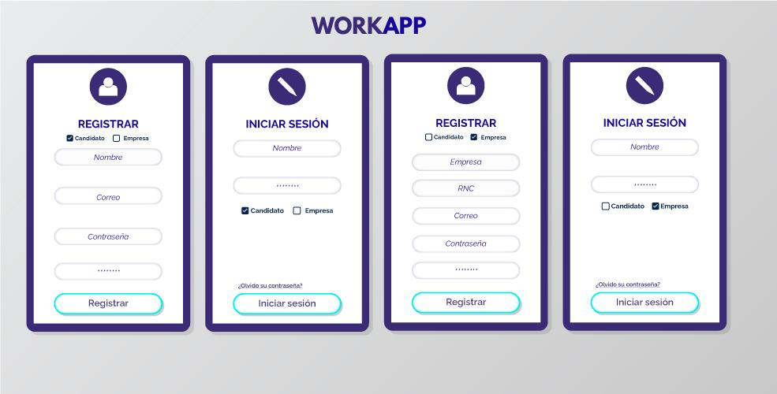

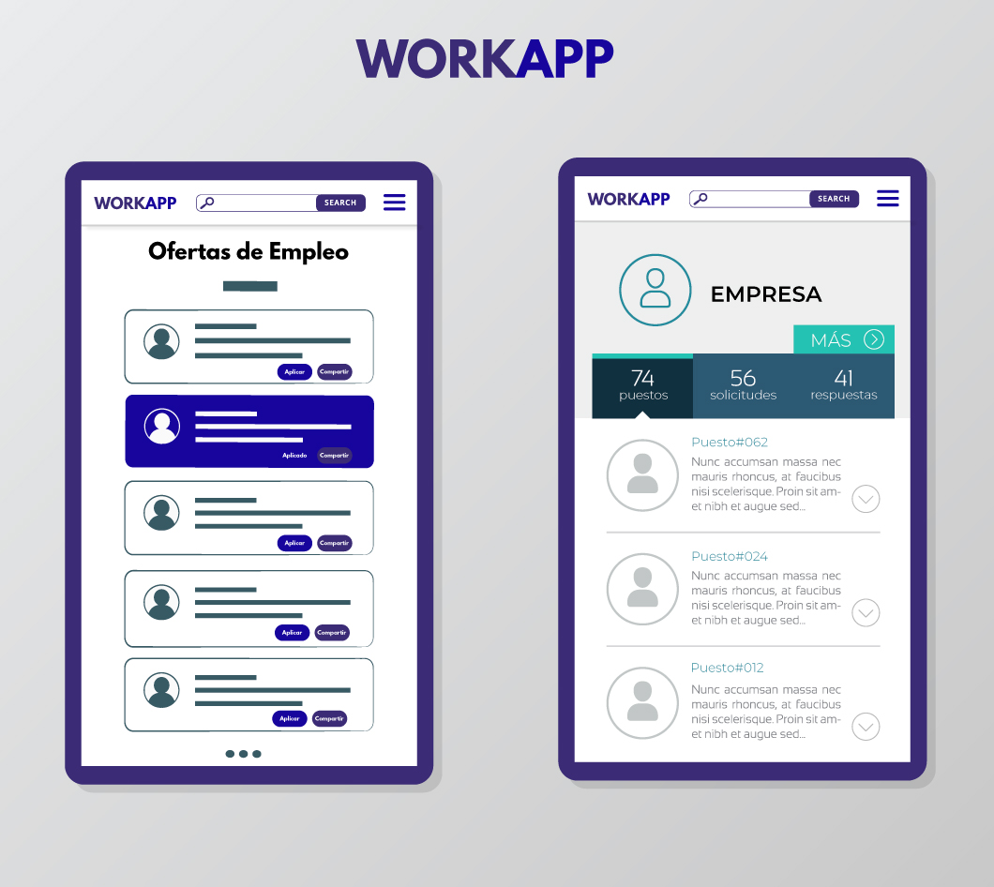

**Funcionalidades**

**Aplicación Web:**

* La aplicación le permite al admin realizar ajustes en el sitio web, modificar los mantenimientos, agregar y ocultar funcionalidades.
* La aplicación permite mantener los puestos de trabajos que se han publicado.
* La aplicación debe permitir crear una cuenta para crear puestos de trabajo y poder publicarlas.
* La aplicación debe mostrar las vacantes que se realizan por el empleador.
* Para poder publicar vacantes un usuario debe tener una cuenta de empleador.

**Servicio Web / API:**

* El API debe ser el puente directo entre la base de datos y cualquier agente externo a ella.
* El API debe manejar las peticiones y respuestas de las aplicaciones externas, proveyéndoles la data correspondiente a su petición.

**Atributos de Calidad**

**Aplicación Web**

**Disponibilidad:**

* La aplicación debe tener la información que necesita el usuario para poder realizar su solicitud.
* En caso de que el usuario se encuentre navegando en el sitio web y el sitio pasará a modo offline, la información que se mostrará será la última a la que accedió el usuario.

**Seguridad:**

* Para poder solicitar un empleo, el usuario debe iniciar sesión con su correo electrónico, en caso de no recordar la contraseña, se le harán varias preguntas de seguridad y luego se le enviará a su correo, un enlace de recuperación.

**Rendimiento:**

* El empleador podrá ver un listado de todos los solicitantes al puesto de trabajo que ha publicado.
* El usuario podrá visualizar el listado de todos los empleos publicados por el empleador.
* El administrador podrá ver las estadísticas de uso de la plataforma.

**Tácticas**

**En la siguiente tabla presentamos las medidas que tomamos para asegurar los atributos de calidad.**

|  |  |  |
| --- | --- | --- |
| **Atributo de calidad** | **¿Cómo lograrlo?** | **Táctica/patrón** |
| **Disponibilidad** | Evaluar si hay una respuesta del API y verificar si la respuesta vuelve en el formato esperado. | Exceptions |
| **Seguridad** | Permitiendo la autenticación de usuarios por correo podemos otorgar seguridad a la aplicación. | Authenticate User por correo. |
| **Rendimiento** | El usuario podrá acceder a los puestos de trabajo y el empleador mantenerlas para que el usuario las visualice en la aplicación. | Create, Read,Update,Delete |

**Documentación de Arquitectura**

**Vista Funcional**

**Diagrama de Casos de Uso - Admin**

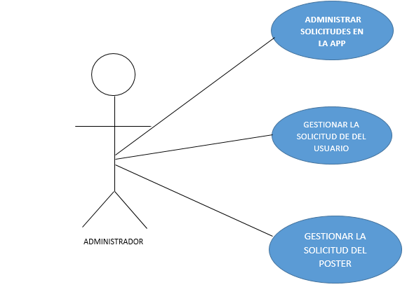

**Diagrama de Casos de Uso - Poster**



**Diagrama de Casos de Uso - User**

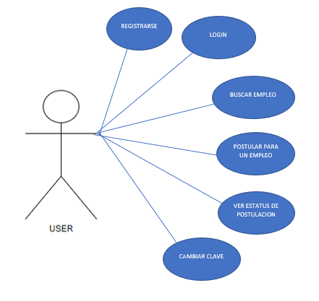

**Fichas de Casos de Uso**

En esta sección listamos en tablas los casos de uso del sistema completo con su descripción.

|  |  |
| --- | --- |
| Use Case Name | Registrarse |
| Use Case ID | c-1 |
| Primary Actor | Poster |
| Secondary Actor | User |
| Precondición | N/A |
| Descripción | Ingresar los datos personales en la app para crear una cuenta de usuario. |

|  |  |
| --- | --- |
| Use Case Name | Login |
| Use Case ID | c-2 |
| Primary Actor | Poster |
| Secondary Actor | User |
| Precondición | c-1: Estar registrado en el sistema |
| Descripción | El usuario ingresa sus credenciales de acceso para acceder al sistema. |

|  |  |
| --- | --- |
| Use Case Name | Crear post |
| Use Case ID | c-3 |
| Primary Actor | Poster |
| Secondary Actor | N/A |
| Precondición | c-2: Haber entrado al sistema. |
| Descripción | El empleador registra el puesto de trabajo en el sitio web- |

|  |  |
| --- | --- |
| Use Case Name | editar post |
| Use Case ID | c-4 |
| Primary Actor | Poster |
| Secondary Actor | N/A |
| Precondición | c-2: Haber entrado al sistema.  c-3- tener un post agregado |
| Descripción | El empleador edita el puesto de trabajo en el sitio web. |

|  |  |
| --- | --- |
| Use Case Name | eliminar post |
| Use Case ID | c-5 |
| Primary Actor | Poster |
| Secondary Actor | N/A |
| Precondición | c-2: Haber entrado al sistema.  c-3- tener un post agregado |
| Descripción | El empleador elimina el puesto de trabajo en el sitio web. |

|  |  |
| --- | --- |
| Use Case Name | Ver postulantes |
| Use Case ID | c-6 |
| Primary Actor | Poster |
| Secondary Actor | N/A |
| Precondición | c-2: Haber entrado al sistema.  c-3- tener un post agregado |
| Descripción | El empleador visualiza la lista de personas que aplicaron al puesto que publico. |

|  |  |
| --- | --- |
| Use Case Name | Ver Perfil |
| Use Case ID | c-7 |
| Primary Actor | Poster |
| Secondary Actor | User |
| Precondición | c-2: Haber entrado al sistema. |
| Descripción | Un usuario visualiza su perfil en el sistema. |

|  |  |
| --- | --- |
| Use Case Name | Editar Perfil |
| Use Case ID | c-8 |
| Primary Actor | Poster |
| Secondary Actor | User |
| Precondición | c-2: Haber entrado al sistema. |
| Descripción | Un usuario edita la información en su perfil dentro del sistema. |

ADMINISTRADOR

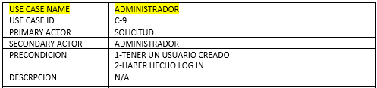

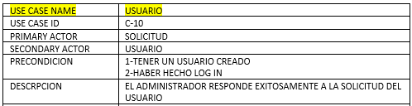

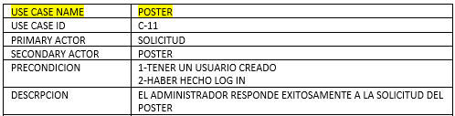

|  |  |
| --- | --- |
| Use Case Name | Cambiar clave |
| Use Case ID | c-12 |
| Primary Actor | Poster |
| Secondary Actor | User |
| Precondición | c-2: Haber entrado al sistema. |
| Descripción | Un usuario cambia su clave de acceso al sistema. |

|  |  |
| --- | --- |
| Use Case Name | Buscar empleo |
| Use Case ID | c-13 |
| Primary Actor | Poster |
| Secondary Actor | User |
| Precondición | c-2: Haber entrado al sistema. |
| Descripción | Un usuario entra a la vista donde estan todos los puestos de trabajo |

|  |  |
| --- | --- |
| Use Case Name | Postular para un empleo |
| Use Case ID | c-14 |
| Primary Actor | Poster |
| Secondary Actor | User |
| Precondición | c-2: Haber entrado al sistema. |
| Descripción | Un usuario entra a un trabajo seleccionado y postula para un empleo. |

|  |  |
| --- | --- |
| Use Case Name | Ver estatus de postulación |
| Use Case ID | c-13 |
| Primary Actor | Poster |
| Secondary Actor | User |
| Precondición | c-2: Haber entrado al sistema.  c-3: Estar postulado en un empleo |
| Descripción | El usuario puede ver su estatus de postulación a la derecha botón verde. |

**Vista Estática**

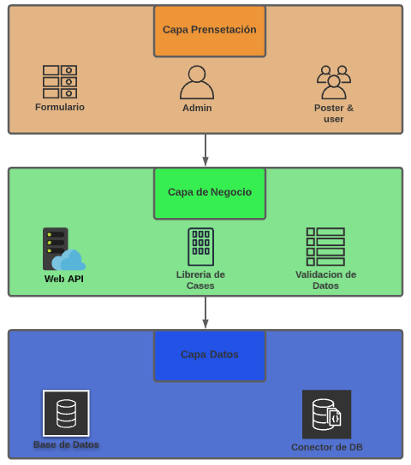

**Vista Dinámica**

